1 слайд
Курс «Frontend-разработчик на JavaScript»
- 9-11 месяцев обучения
- Личная поддержка ментора
- Гарантия трудоустройства
- Мини-группа до 8 человек
2-ой слайд
Твое трудоустройство — наша главная цель
Мы обучаем только актуальным навыкам, которые нужны работодателям.
Курс проходит с поддержкой личного ментора, а в финале тебя готовит к собеседованиям HR-консультант. После курса ты можешь претендовать на вакансии грейда junior+ и выше, даже если обучался с нуля.
- Средняя зарплата выпускников на старте — 196 000 рублей
3-ий слайд
Обучение на практике с обратной связью
После каждого модуля ты выполняешь задания с кодингом и отдаешь результат ментору на ревью. Эти задачи ты сможешь использовать в портфолио.
- Практические задания
- 2 личные консультации с ментором в месяц
- Групповая консультация каждую неделю
- Чат с группой и ментором
- Практика в групповом проекте в финале курса
5-ый слайд
Гарантия трудоустройства
Мы не бросим тебя после завершения программы по frontend-разработке. Дальше начнется подготовка к собеседованиям. HR-консультант поможет тебе составить сильное резюме и портфолио, вместе с одногруппниками вы будете тренировать ответы на вопросы работодателей и лайвкодинг. В финале подготовки: безлимитные тестовое собеседования. Поиск работы — это навык, который можно освоить, и мы тебе в этом поможем.
Если после курса ты не найдешь работу, мы вернем деньги за обучение.
- 2 месяца — стандартный срок поиска работы после курса
- 8 собеседований и 2 оффера — средний результат поиска
- Более 3 000 наших выпускников уже работают
6-ой слайд
Почему frontend-разработчики выбирают JavaScript?
Фронтенд-разработчик создает визуальную часть веб-приложений и веб-сайтов. Это тот, кто оживляет дизайн сайта, превращает макеты в интерактивные элементы. Все, что ты видишь на сайте, — кнопки, формы, анимации — это результат работы фронтендера. Основная задача специалиста — сделать так, чтобы пользователям было удобно и интересно взаимодействовать с продуктом.
JavaScript десятилетиями остаётся основным языком frontend-разработки. Его используют во многих известных IT-продуктах, таких как «Авито», «Яндекс.Почта», Wildberries, VK, Ozon, «Сбербанк Онлайн» и других.
Средние зарплаты frontend-разработчиков по грейдам
- Junior — 87 000 рублей
- Middle — 196 000 рублей
- Senior — 340 000 рублей
- Lead — 398 000 рублей
Данные «Хабр Карьера».
7-ой слайд
Где работают наши выпускники?
По условиям договора, выпускники ищут работу в городах-миллионниках. Там выше зарплаты и больше возможностей для карьерного роста. Более 3 000 наших выпускников уже работают в крупных компаниях, в числе работодателей: «Сбер», «Ростелеком», «МТС», «Яндекс», «Лукойл», «Россельхозбанк», «АльфаСтрахование», «Росбанк», «ДОМ.РФ», X5 Group, «Транснефть – Технологии», «Газпромбанк», «Тинькофф Банк», Wildberries, KAMAZ Digital, «Альфа-Банк», Московский метрополитен, «Роснефть», «Авито», ЦУМ, DPD Россия многие другие компании.
Следующий (несколько слайдов с программой)
Программа курса
1. Web Core — 2 месяца
Изучишь основы создания веб-интерфейсов.
2. JavaScript Core — 2 месяца
Освоишь базовые концепции языка, работа в браузере, написание простых программ.
3. React.JS Core — 2 месяца
Разберешься с основами разработки Single Page Application.
5. Командный проект — 1 месяц
Работа в командном проекте с использованием актуального стека frontend-разработчика:
- HTML
- CSS/SASS
- JavaScript/TypeScript
- React
- Redux
- Git
- NPM
- Webpack
7. Подготовка к собеседованиям — 1 месяц
Мы поможем тебе подготовиться к собеседованиям, освежить и систематизировать все знания. Ты пройдешь итоговую проверку по всем темам с наставником, составишь резюме и портфолио с поддержкой HR-консультанта, подготовишь самопрезентацию и ответы на возможные вопросы работодателей по нашим материалам, пройдешь нужное тебе количество тренировочных собеседований.
8. Трудоустройство — 1 месяц
Пока ты проходишь собеседования с работодателями, мы остаемся на связи, поддерживаем тебя и отвечаем на все вопросы.
Следующий
Практика на курсе. Задания
В ходе курса ты регулярно будешь выполнять задания с кодингом. Задания будет проверять ментор. Важно понимать, что все задания будут практическими и требующими включенности, “проходных” задач для галочки в программе нет.
Примеры задач:
- Создание интернет-магазина, работа с Vite, React, TypeScript.
- Создание блока для сайта сервисного центра по ремонту техники, работа с flexbox, методологиями Mobile First и БЭМ.
- Создание интерфейса сайта для поиска вакансий, работа с Vite, React, TypeScript, Redux Toolkit, библиотекой Mantine.
Следующий
Практика на курсе. Групповой проект
После изучения стека проходит практика в групповом проекте. В команде из 5-6 человек вы работаете над одним проектом 4-6 недель. Тимлид-ментор выдавает задачи и проводит финальное ревью. Процесс максимально приближен к работе в IT-компании.
Примеры задач
- Привести в порядок стили Header.
- Разработать компонент для отображения карточки товара.
- Разработать страницу карточки магазина.
- Адаптировать шапку под мобильные устройства.
Следующий сделать как на сайте
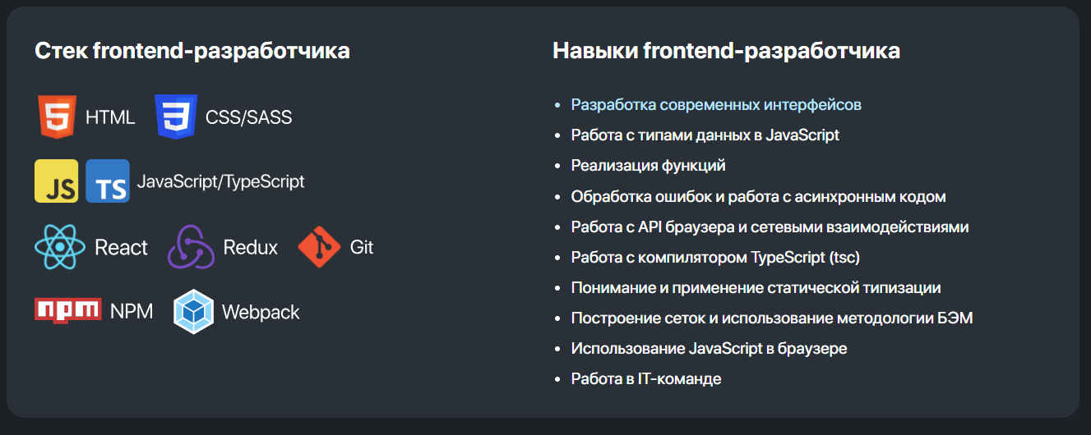
Твои навыки после курса
- Разработка современных интерфейсов
- Работа с типами данных в JavaScript
- Реализация функций
- Обработка ошибок и работа с асинхронным кодом
- Работа с API браузера и сетевыми взаимодействиями
- Работа с компилятором TypeScript (tsc)
- Понимание и применение статической типизации
- Построение сеток и использование методологии БЭМ
- Использование JavaScript в браузере
- Работа в IT-команде
Следующий
Как проходит обучение?
- Старт потока! Ты знакомишься с группой, ментором и координатором на общих созвонах.
- Изучаешь материалы на учебной платформе.
- Практические домашние задания с дедлайнами. После каждого модуля ты выполняешь домашние задания с кодингом, отдаешь результат ментору на ревью и получаешь детальный фидбэк. Если ты выбиваешься из графика обучения, мы свяжемся с тобой и напомним о сроках.
- Поддержка ментора. Еженедельные встречи с ментором онлайн, чтобы задать вопросы по обучению. Созвоны 1 на 1 и с группой, а еще чат с ментором.
- Комьюнити. Обучение в группе, пушинг, поддержка — ты не будешь один.
- Стажировка. В финале курса ты пройдешь проектную стажировку с группой, отработаешь полученные навыки и научишься работать в IT-команде.
- Подготовка к трудоустройству. С поддержкой карьерного консультанта ты составляешь резюме, готовишь самопрезентацию, тренируешь ответы на возможные вопросы работодателей, проходишь тестовые собеседования.
- Поиск работы и трудоустройство. Карьерный консультант остается на связи с тобой до трудоустройства, пока ты ходишь на собеседования, он отвечает на твои вопросы, поддерживает и помогает выбрать оффер.
Следующий
Стоимость и сроки обучения
Цена курса: 262 000 рублей. Оплатить можно сразу или в рассрочку от 25 000 рублей в месяц на 12 месяцев.
Средний срок обучения 11 месяцев, но можно учиться в интенсивном режиме и пройти курс за 9 месяцев.
Следующий
Остались вопросы?
Свяжись с нами одним из способов:
- Позвони по номеру _
- Оставь свои контакты на сайте, и менеджер перезвонит
- Напиши нам в чат
Ждем тебя на обучении! Если стартуем сейчас, ты станешь Frontend-разработчиком уже через 9 месяцев, выйдешь на работу в IT, повысишь доход и начнешь новый этап в жизни!

